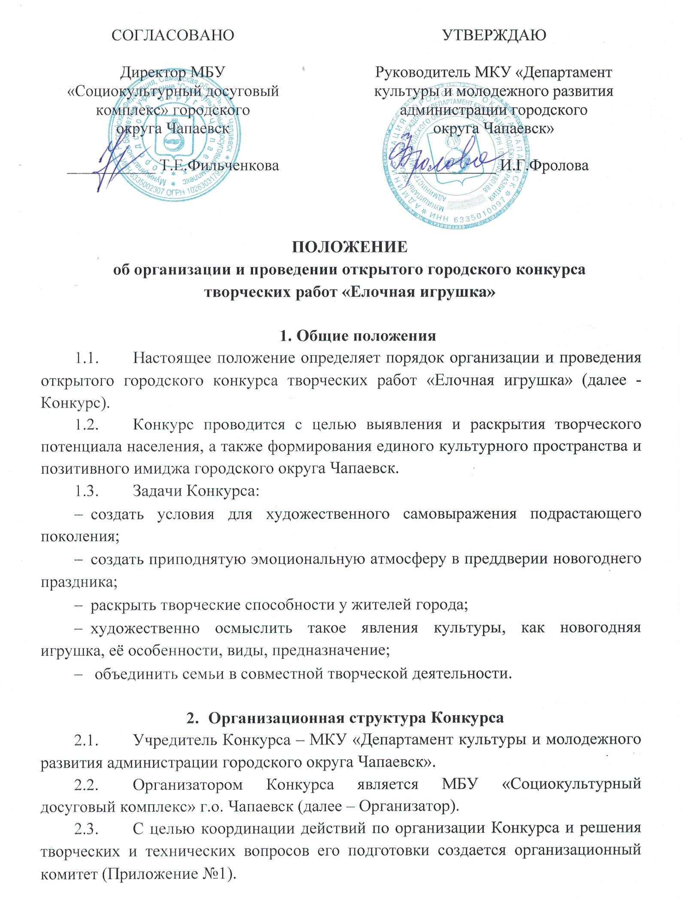
Оргкомитет:
- осуществляет разработку нормативных документов Конкурса и содержательной части конкурсных испытаний;
- определяет форму проведения Конкурса;
- консультирует участников Конкурса по организационным вопросам;
- рассматривает заявки и информирует об участии;
- осуществляет подготовку и проведение Конкурса;
- обеспечивает награждение участников Конкурса.

- Участники Конкурса
  - К участию в Конкурсе приглашаются воспитанники образовательных учреждений, образовательные учебные учреждения, некоммерческие общественные объединения, инициативные группы граждан, молодежные объединения, жители города и области.
  - Участие в Конкурсе осуществляется по следующим возрастным категориям:
- Совместное семейное творчество;
- 7-10 лет;
- 11-14 лет;
- 15-17 лет;
- от 18 лет и старше.

- Требования к творческой работе
  - В Конкурсе три номинации:
- малая «Елочная игрушка» - диаметр работы от 10 см. до 15 см. (длина петельки, крепления - 15 см);
- большая «Елочная игрушка» для городских елок - размер игрушки 40 см.
на 50 см. (длина петельки, крепления 30 см);
- «Новогодняя композиция».
  - Творческие работы не подходящие под критерии оценки в конкурсе участие не принимают, дипломом не награждаются, но могут принять участие в выставке творческих работ в фойе ДК им. А.М.Горького.

- Порядок и условия проведения Конкурса
  - Конкурс проводится с 21 ноября по 18 декабря 2022 года.
  - Место проведения Конкурса: г.о. Чапаевск, ул. Орджоникидзе, д. 18. (МБУ «СКДК» г.о. Чапаевск - структурное подразделение Дворец культуры им. А.М. Горького).
  - Для участия в Конкурсе необходимо подать заявку (Приложение №2) с этикетажем (Приложение №3) и свою работу до 11 декабря 2022 года в организационный комитет по адресу:446100, Самарская область, г. Чапаевск, ул. Орджоникидзе, 18, Муниципальное бюджетное учреждение «Социокультурный досуговый комплекс» городского округа Чапаевск Структурное подразделение ДК им. А.М. Горького (МБУ «СКДК» г.о. Чапаевск СП ДК им. А.М. Горького), тел.: 8(84639)4-30-81. Контактное лицо: и.о. начальника СП ДК им. А.М. Горького МБУ «СКДК» г.о. Чапаевск Шарабанова Елена Васильевна, тел. 8(84639)4-30-81.
  - Наличие заявки является основанием для подготовки диплома участника.
  - Подача заявки в организационный комитет Конкурса означает согласие участников с условиями проведения Конкурса в рамках настоящего Положения и согласие на автоматизированную, а также без использования средств автоматизации обработку персональных данных, в соответствии со статьей 9 Федерального закона «О персональных данных», а именно на совершение действий, предусмотренных пунктом 3 статьи 3 Федерального закона «О персональных данных».
  - Готовые работы участникам не возвращаются.
  - К участию не принимаются работы выполненные из опасного и скоропортящегося материала (острые, колющиеся предметы, мелкие детали, продукты).

- Порядок и критерии оценки работ
  - С целью оценки конкурсных работ организационный комитет формирует состав жюри Конкурса (Приложение №4).
  - Жюри Конкурса формируется из ведущих специалистов декоративно-прикладного и художественного творчества детских школ искусств г.о. Чапаевск.
  - Жюри обладает исключительным правом принятия решений о награждении победителей.
  - Номинации конкурса:
- малая «Елочная игрушка»;
- большая «Елочная игрушка» для городских елок;
- «Новогодняя композиция».
  - Критерии оценки:
- соответствие теме Конкурса;
- самобытность и оригинальность;
- эстетичность и аккуратность;
- сложность техники исполнения.
  - На каждой работе должен присутствовать этикетаж (Приложение №3)
  - С 19 декабря 2022 г. по 24 декабря 2022 г. пройдет онлайн - голосование на сайте https://chapskdk.ru за «Приз зрительских симпатий» среди работ - финалистов конкурса.
- Подведение итогов Конкурса
  - Награждение победителей Конкурса состоится 18 декабря 2022 года в рамках праздничной программы «ЕлкаStar» на Площади Дворца культуры им. А.М. Горького, по адресу: г.о. Чапаевск, ул. Орджоникидзе, д.18 (время будет сообщено дополнительно).
  - Участники Конкурса награждаются дипломами участника Конкурса в электронном виде.
  - Победители Конкурса награждаются дипломами Лауреата I, II, III степеней в каждой возрастной категории.
  - По решению жюри может быть присвоен Гран-при и иные награды.
  - Победитель онлайн - голосования на сайте https://chapskdk.ru за «Приз зрительских симпатий» среди работ - финалистов конкурса получает диплом.

- Заключительные положения
  - Фото- и видеосъемка мероприятия осуществляется организаторами Конкурса.
  - Организаторы Конкурса имеют право использовать фото- и видеоматериалы для социальных сетей, радио, телевидения, СМИ, а также для изготовления любых рекламных материалов.
  - Возникающие спорные вопросы решаются путем переговоров с представителями Оргкомитета.
  - Конкурс проводится в соответствии с действующими на момент его проведения требованиями Роспотребнадзора.

Приложение №1
к Положению об организации и
проведении открытого городского конкурса творческих работ
«Елочная игрушка»

Оргкомитет
открытого городского конкурса творческих работ
«Елочная игрушка»

Председатель оргкомитета – Фролова Ирина Геннадьевна, руководитель МКУ «Департамент культуры и молодежного развития администрации городского округа Чапаевск».

Члены оргкомитета:

  - Фильченкова Татьяна Евгеньевна – директор МБУ «Социокультурный досуговый комплекс» г.о. Чапаевск;
  - Метальникова Елена Сергеевна – заместитель директора МБУ «Социокультурный досуговый комплекс» г.о. Чапаевск;
  - Шарабанова Елена Васильевна – и.о. начальника структурного подразделения ДК им. А.М. Горького МБУ «Социокультурный досуговый комплекс» г.о. Чапаевск.

Приложение №2
к Положению об организации и
проведении открытого городского конкурса творческих работ
«Елочная игрушка»

ЗАЯВКА
на участие в открытом городском конкурсе творческих работ
«Елочная игрушка»

ФИО участника
Дата рождения, возраст
Контактный телефон
Учреждение д/с (школа)
ФИО воспитателя,
классного руководителя
Название работы

Даю согласие на фото- и видеосъемку, в соответствии со статьей 152.1 Гражданского кодекса РФ, в МБУ «Социокультурный досуговый комплекс» г.о.Чапаевск с целью дальнейшего использования их в освещении деятельности учреждения, в том числе в СМИ.

_______________________ ________________________________
подпись участника (законного представителя) ^{расшифровка подписи}

«_____» ____________________ 2022 г.
_{дата заполнения}

Приложение №3
к Положению об организации и
проведении открытого городского конкурса творческих работ
«Елочная игрушка»

Образец этикетажа

Название работы
ФИО. участника
Возраст
Учреждение
ФИО воспитателя, классного руководителя

Шрифт - Times New Roman, размер шрифта – 14.

Приложение №4
к Положению об организации и
проведении открытого городского конкурса творческих работ
«Елочная игрушка»

Жюри
открытого городского конкурса творческих работ
«Елочная игрушка»
Председатель жюри:
Ракова Людмила Владимировна – заведующая художественным отделением МБУ ДО «Детская школа искусств №1» г.о.Чапаевск.

Члены жюри:
1. Романова Лариса Ильинична – преподаватель художественного отделения МБУ ДО «Детская школа искусств №2 «Гармония» г.о.Чапаевск;
2. Евдокимова Галина Викторовна – мастер декоративно – прикладного искусства Самарской Губернии.

Заявка для участников, не достигших 18-летнего возраста, заполняется и подписывается законным представителем.

